# 

CarSafe

Sistema de Monitoreo Vehicular

Autor: Santander, Franco Javier

Anteproyecto de tesis

Facultad de Ingeniería

Carrera: Ingeniería en informática

Universidad de Mendoza

Noviembre 2021

Tutor especialista:Ing. Pulido, Gabriel

# **1. Presentación del problema.**

## **1.1 Planteamiento:**

Con el avance de la tecnología se han desarrollado distintos dispositivos, como inhibidores de alarmas que emiten una frecuencia más alta sobre la cual la alarma funciona, negando la activación de la misma y que deja desprotegido al vehículo aunque su dueño haya “conectado” el sistema de seguridad del mismo.

Estos dispositivos permiten suponer que el vehículo se encuentra protegido ya que la alarma debería de estar activa, pero la realidad es que el vehículo no tiene ningún sistema de seguridad que lo proteja, lo que permite hechos de hurto y robo que pueden pasar desapercibidos.

El tiempo que transcurre desde que sucedió el hurto hasta que el dueño se percata de lo sucedido, puede ser tal, que no permite rastrear a quienes fueron o dónde podrían estar sus pertenencias.

Ante estas problemáticas surge la necesidad de elaborar e implementar sistemas que complementen la seguridad que ya poseen los vehículos.

## **1.2 Justificación:**

Teniendo en cuenta lo anterior, proveeremos de un dispositivo móvil que se guardará dentro del vehículo y de una plataforma muy práctica e intuitiva a través de la cual el usuario podrá conocer en tiempo real el estado del vehículo, sin importar la distancia a la que se encuentre del mismo.

Los sensores del dispositivo serán utilizados para monitorear el vehículo y la información que genera será enviada a la plataforma que estará en la cloud. En caso de algún suceso, además de notificar al usuario, se notificará a la policía.

El usuario no tendrá que invertir en ningún tipo de hardware adicional. El dispositivo será portable para cualquier tipo de vehículo y la sincronización dispositivo-aplicación se realizará mediante un único pin que el dispositivo generará y deberá ser ingresado en la aplicación.

# **2. Objetivos.**

## **2.1 Objetivo general:**

Elaborar, implementar y valorar un sistema que complemente la seguridad que ya poseen los vehículos.

## **2.2 Objetivos específicos:**

* Utilizar los sensores de un dispositivo móvil para poder conocer el estado del vehículo en tiempo real, sin importar la distancia con el mismo.
* Crear una plataforma que permita al usuario conocer el estado del vehículo.

# **3. Marco teórico y estado del arte.**

## **3.1 Marco teórico:**

Actualmente la mayoría de personas tiene en su posesión un teléfono smartphone mediante el cual puede comunicarse con la gente, aunque además de poder hacer esto, los smartphones cuentan con múltiples funciones adicionales. Esto es debido ya que el equipamiento que traen hacen que lo hagan mucho más complejos debido a que cuentan con microprocesadores y sensores el cual le permiten realizar varias tareas demás.

## **3.2 Historia y evolución de los smartphones:**

Para la década de los 90’, las personas acostumbraban a utilizar agendas electrónicas de bolsillos ó PDA, por sus siglas en inglés “Personal Digital Assistant”, además de usar teléfonos celulares para poder comunicarse. En el año 1994 Nokia lanzó uno de los primeros “Smartphones” el cual combinaba las funcionalidades de una computadora de bolsillo junto a las de un teléfono celular, de esta manera las personas podían recibir o hacer llamadas, además de revisar el correo electrónico o poder enviar algún fax.

Esta tecnología fue evolucionando hasta el día de hoy en donde los smartphones tienen un equipamiento y poder de cómputo el cual se puede comparar al de una computadora de escritorio.

## **3.2 Sensores y equipamiento de los Smartphones:**

Dependiendo de la gama del smartphone es el equipamiento y los sensores que contendrá, aunque en general todo smartphone trae los siguientes sensores y equipamiento:

* Acelerómetro: Permite medir el movimiento aplicado al dispositivo en un espacio tridimensional.
* Magnetómetro: Permite medir y cuantificar las fuerzas electromagnéticas.
* Sensor de proximidad: Permite saber al dispositivo cuando alguien se acerca al mismo, es utilizado para bloquear la pantalla cuando se realizan llamadas telefónicas y el usuario acerca el dispositivo a la oreja.
* Micrófono: “Eurotronix”, una compañia distribuidora de componentes electrónicos y electromecánicos define en su página web la funcionalidad del micrófono de la siguiente manera: “Un micrófono funciona como un transductor o sensor electroacústico y convierte el sonido (ondas sonoras) en una señal eléctrica para aumentar su intensidad, transmitirla y registrarla”.
* Red 2G, 3G y 4G: Son los distintos tipos de conectividad a internet que poseen los smartphones.
* GPS: Leen la señal que transmiten los satélites de GPS para saber en tiempo real la posición geográfica del mismo.
* Bluetooth: Permite la transferencia de datos entre 2 o más dispositivos a través de radiofrecuencia en la banda ISM de los 2,4 GHz.
* Wifi: Permite la conectividad a internet mediante ondas de radio.
* Cámaras: Permiten capturar imágenes o videos.

# **4. Aproximación metodológica.**

Para el desarrollo de la aplicación se necesitará realizar un backend, un frontend y posteriormente su despliegue en la nube.

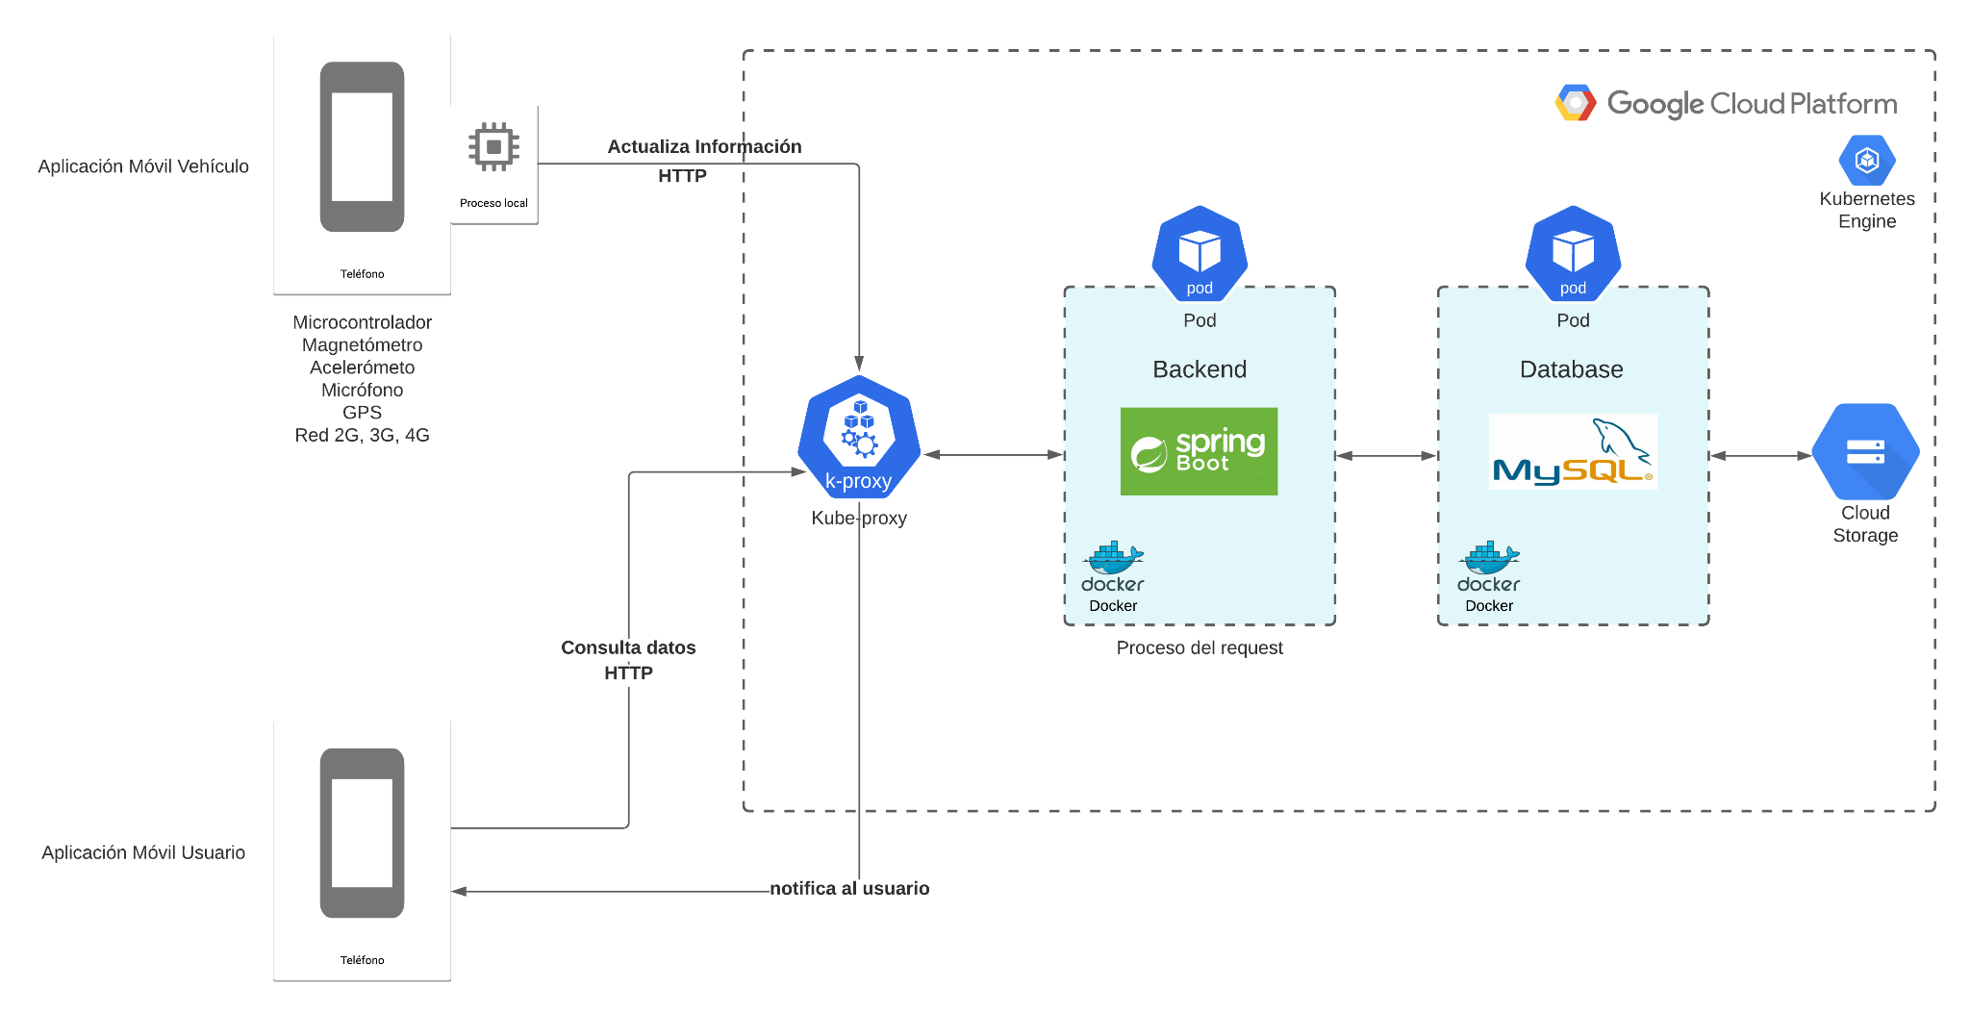Diagrama de flujo de información entre las partes. Elaboración propia.

Para el desarrollo del frontend se utilizará el framework “Flutter” que permite desarrollar aplicaciones web y aplicaciones móviles.

Para el backend de la aplicación se utilizará la plataforma de desarrollo “Jhipster” el cual permite crear microservicios y aplicaciones monolíticas mediante el framework “Spring”, él mismo utiliza Java como lenguaje de programación. A su vez, como base de datos se utilizará “MySQl” y además se utilizará “Docker”que permite crear contenedores de aplicaciones.

Para el despliegue del backend se utilizarán los servicios de “Kubernetes” y “Cloud Storage” de “Google Cloud Platform”.

Se creará un contenedor del backend y de la base de datos. Los mismos serán desplegados en 2 nodos distintos en kubernetes, cada nodo tendrá un pod en donde se encontrará en ejecución los contenedores correspondientes y la información de la base de datos persistirá en el servicio de cloud storage.

Mediante el protocolo HTTP, el dispositivo móvil actualizará la información correspondiente al estado del vehículo a la base de datos y el usuario mediante el mismo protocolo podrá hacer consultas al backend para conocer el estado del mismo.

Diagrama de caso de uso del sistema completo. Elaboración propia.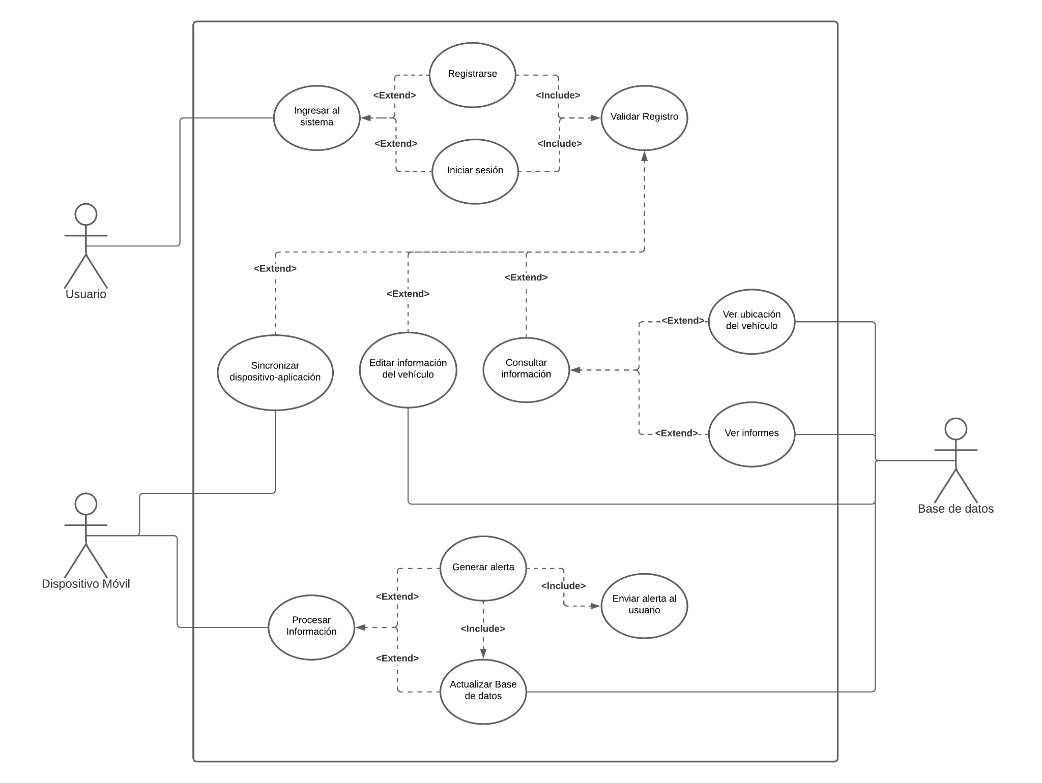

# **5. Plan de Labor.**

**PLAN DE LABOR**

| **Sistema de Monitoreo Vehicular** | | | | | | |
| --- | --- | --- | --- | --- | --- | --- |
| **Apellido y nombres: Santander Franco Javier** | | | | | | |
| **Tutor Especialista: Pulido Gabriel** | | | | | | |
| **Año 2022** | **Actividad 1** | **Actividad 2** | **Actividad 3** | **Actividad 4** | **Actividad 5** | **Actividad 6** |
| Febrero | Desarrollo de diagramas de análisis y diseño |  |  |  |  |  |
| Marzo |  | Desarrollo Backend |  |  |  |  |
| Abril |  |  | Desarrollo Frontend |  |  |  |
| Mayo |  |  |  | Despliegue de Cluster K8s | Integración & Testing |  |
| Junio |  |  |  |  |  | Documentación |
| Julio |  |  |  |  |  |  |

# 

# 

# **6. Bibliografía y referencias bibliográficas.**

* P. McDermott-Wells, "What is Bluetooth?," in IEEE Potentials, vol. 23, no. 5, United States, 2005.
* Campbell-Kelly Martin, Garcia-Swartz Daniel D. “From Mainframes to Smartphones: A History of the International Computer Industry”. Proceedings of Harvard University Press, United States, 2015.
* Yúbal Fernandez. “14 sensores que encontrarás en tu móvil: cómo funcionan y para qué sirven”, 2019. Xataka: <https://www.xataka.com/basics/sensores-que-encontraras-tu-movil-como-funcionan-sirven>
* Stephen J. Bigelow. “Google Cloud Platform (GCP)”. Search Cloud Computing: <https://searchcloudcomputing.techtarget.com/definition/Google-Cloud-Platform>
* Fuente consultada: Eurotronix. España. <https://www.eurotronix.com/es/categorias/microfonos>
* Fuente consultada: Jhipster. <https://www.jhipster.tech/microservices-architecture/>
* Fuente consultada: Cloud Native Computing Foundation. Kubernetes. <https://kubernetes.io/es/>
* Fuente consultada: Docker Inc. <https://www.docker.com/resources/what-container>
* Fuente consultada: Google Cloud Platform. United States. <https://cloud.google.com/docs>